Лабораторна. Тема: “Вступ до веб-розробки”

- Дізнайтесь IP адресу свого ПК. Перегляньте параметри - можливі DNS налаштування. Яка у вас IPv4 IPv6?
Внутрішню (локальну IP) за допомогою Windows Зовнішню (напр. myip.com):

Робота з командати ping та tracert (win) / traceroute (linux,mac)

Ping (запустити ping uzhnu.edu.ua)
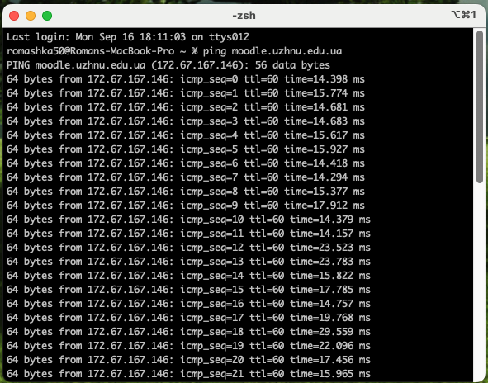
tracert/traceroute uzhnu.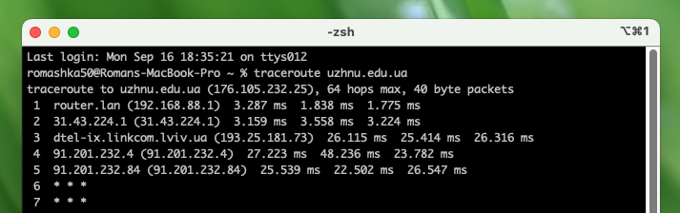edu.ua

Зробити те саме самостійно з DNSом Google: 8.8.8.8 проаналізувати

3. Знайомство з хостингом на прикладі безкоштовного www.zzz.com.ua
Створіть акаунт (для пошти можна використати temp-mail.org - щоб мати “одноразову” пошту і уникнути спаму). Безкоштовний повноцінний хостінг надається на 1 тиждень.
Пройдіться по інтерфейсу хостинг-панелі - дослідіть усі його основні меню і можливості.
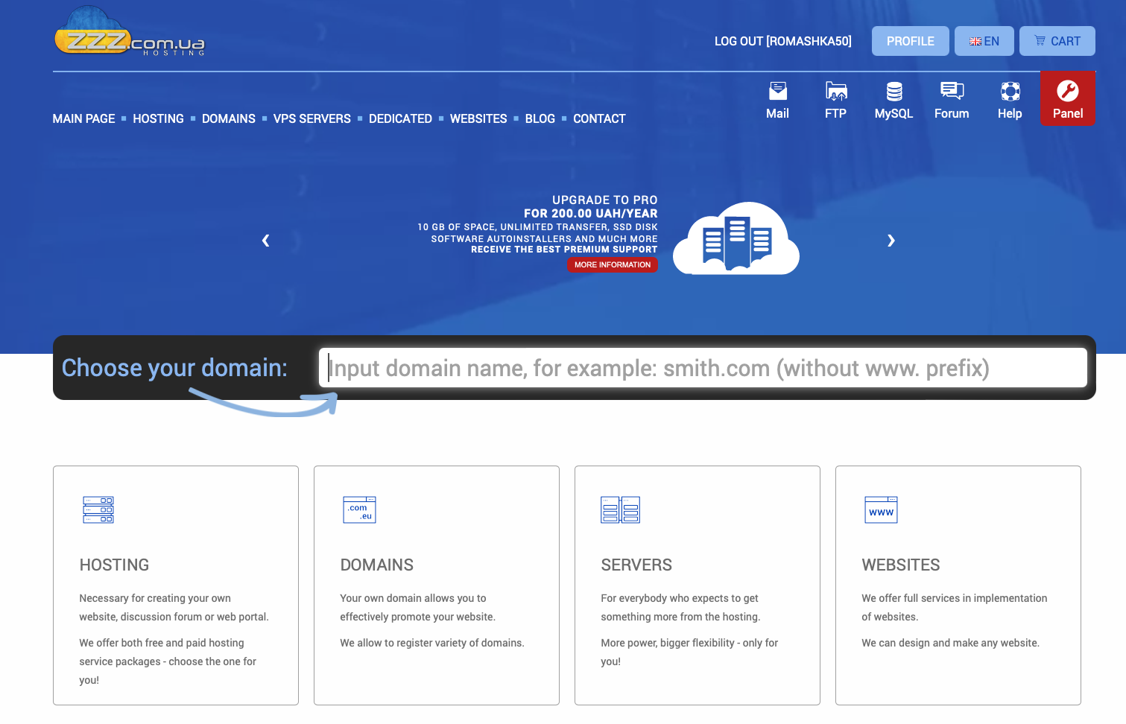
Зверніть увагу на:
- сторінку оглядів лімітів акаунту (“Огляд”, використано/максимум)
- пункт “Домени” (перегляньте свій домен, можливість створення та прив’язки інших доменів)
- “Акаунти FTP” (дасть можливість заливати сайти по ФТП потім)
- “Бази данних” (треба буде якщо буде динамічний сайт)

щоб далі експериментувати з хостінгом треба створити щось що хочемо туди “залити”:

4. Створення першого HTML документу (краще у найпростішому notepad для розуміння і порівняння суті IDE у майбутньому)
Створіть наступну мінімальну валідну структуру. Текстовий контент - довільний (index.html - назва файла):
<!doctype html>
<html lang=en>
<head>
<meta charset=utf-8>
<title>Мій перший сайт</title>
</head>
<body>
<h1>Hello World!</h1>
<p>Моя перша веб-сторінка</p>
</body>
</html>
Перегляньте як вона виглядає якщо відкрити локально (можливо будуть проблеми з розширенням - index.html.txt після Блокноту - пояснити суть та виправити):

Зверніть увагу що файл відкрито локально і доступно тільки вам

5. Завантажте файл на ваш хостинг
Використайте панель доступу до FTP ввівши свій логін і пароль FTP-акаунту:
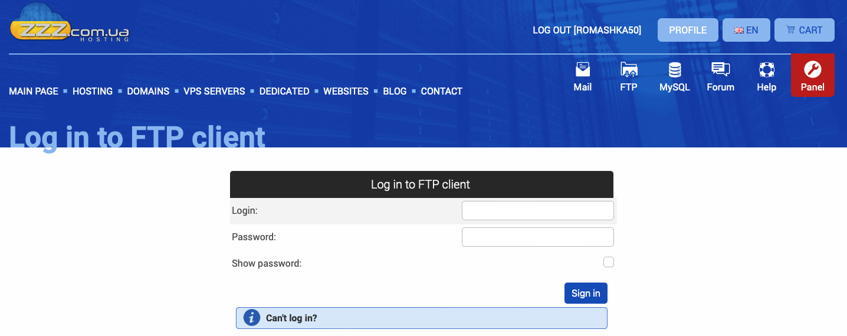

Оглянути панель

Завантажте на сервер у вашу кореневу папку створений index.html: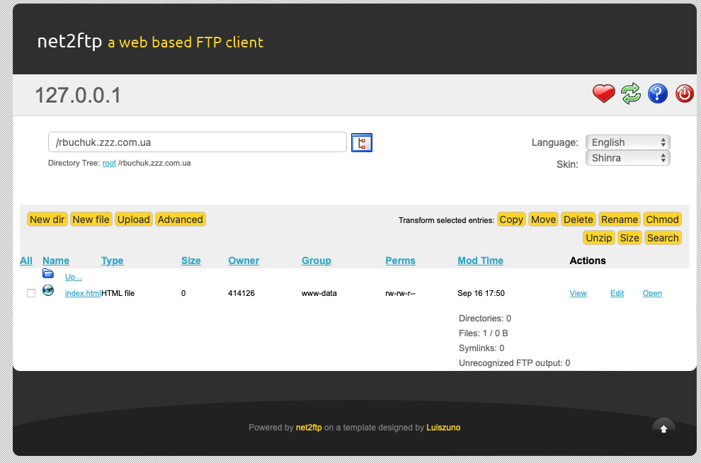

Дослідити права доступу до файлів (запис читання та ін - це своя особливість у хостінгу\unix) (але нічого не змінювати)
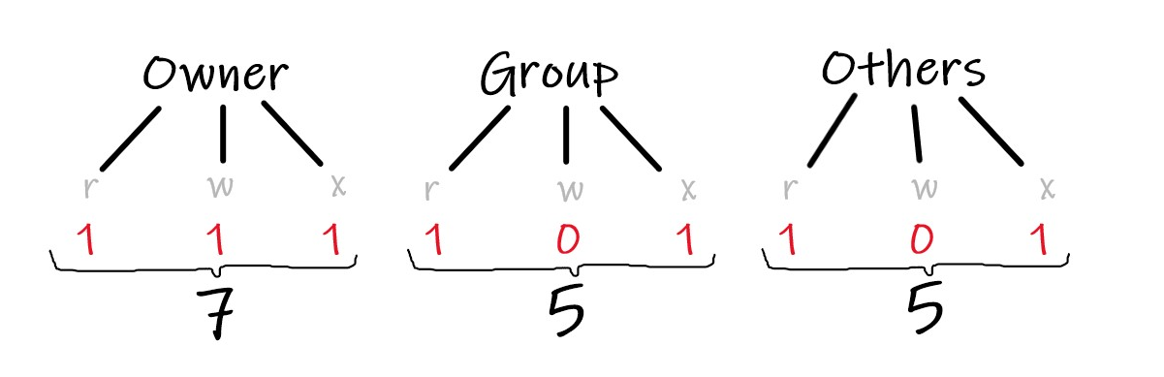(https://codechick.io/tutorials/unix-linux/unix-linux-permissions )
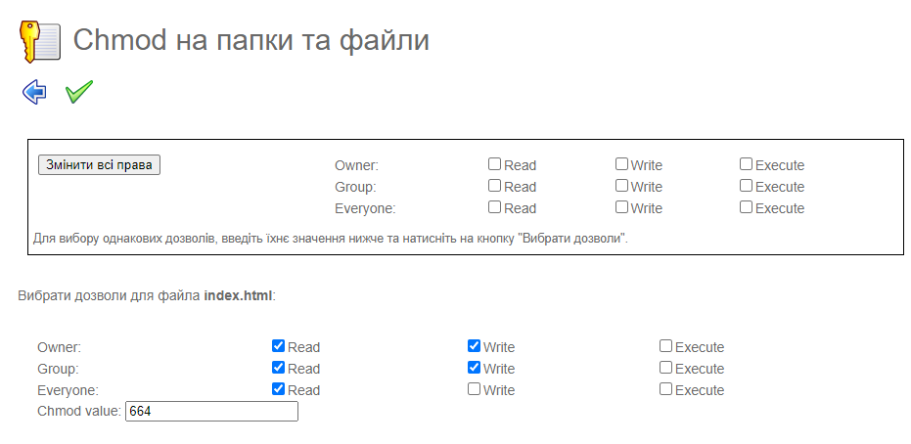

Перейдіть за адресою вашого доменого імені у новій вкладці (http://субдомен.zzz.com.ua/)
Примітка: Перший раз ви побачите повідомлення про безкоштовний хостінг - натисніть “перейти”. Але усі наступні заходи на цьому ПК будуть вже без цього банера.

Зверніть увагу і дослідіть стан HTTPS\SSL з’єднання
(перечитайте вміст “Докладніше”):

Зверніть увагу, що у разі необхідності змінити щось у файлі є кілька способів окрім вже випробуваного - пряме завантаження оновленного файлу (“перезапис” файлу) через ФТП-панель хостінгу. Можна використовувати пряме редагування (небезпечно але для конфігураційних файлів допустимо) у ФТП-панелі:
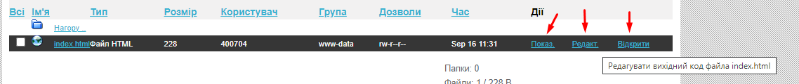

або завантаження сторонніми FTP-менеджерами за допомогою облікових даних вашого FTP-акаунту (зазвичай кожен хостінг має докладні інструкції типу https://www.zzz.com.ua/uk/faq/ftp/how-to-connect-to-the-ftp )

6. Дослідження створеної сторінки у Chrome DevTools (5-10хв): огляд панелей Element, Network, консолі. Спробуйте змінити текст на сторінці та поміняти колір шрифта суто інструментами DevTools.

7. Представте ідею Вашого веб-сайту / початкової сторінки (landing page)

